**BÁO CÁO ASSIGMENT**

1. **Thiết kế bảng trên Vertabelo**

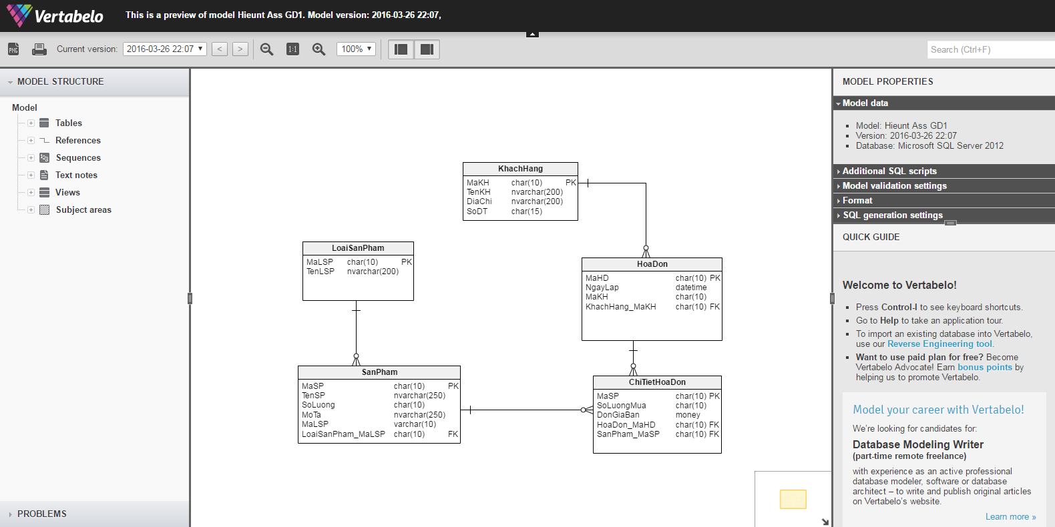

* Bảng Khách Hàng

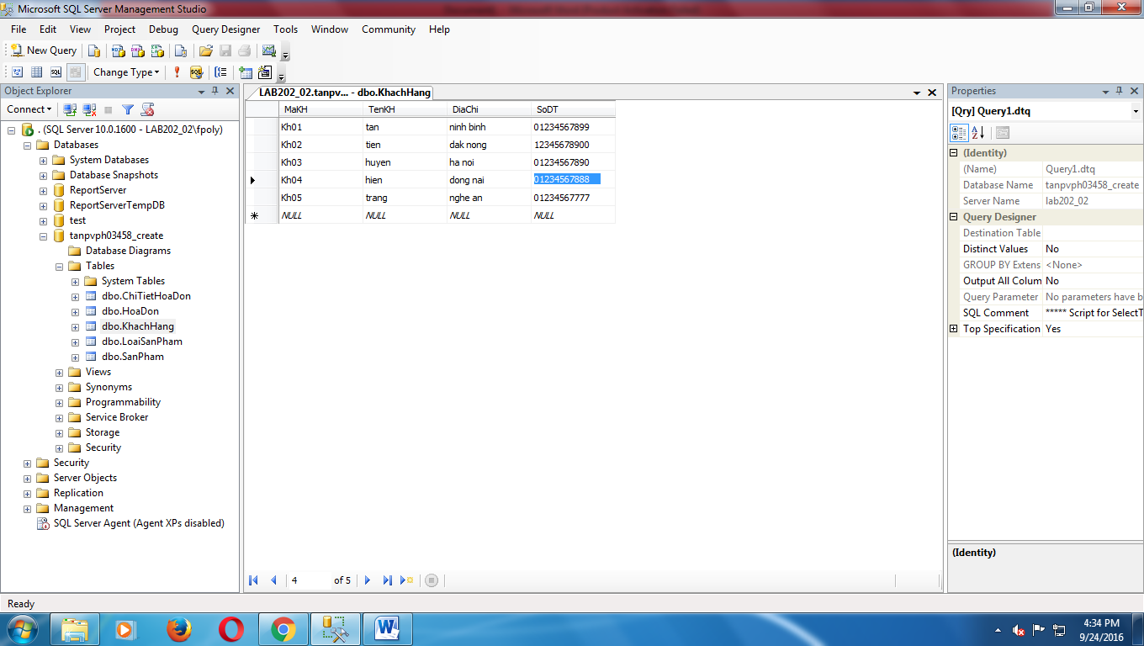

* Bảng Sản Phẩm

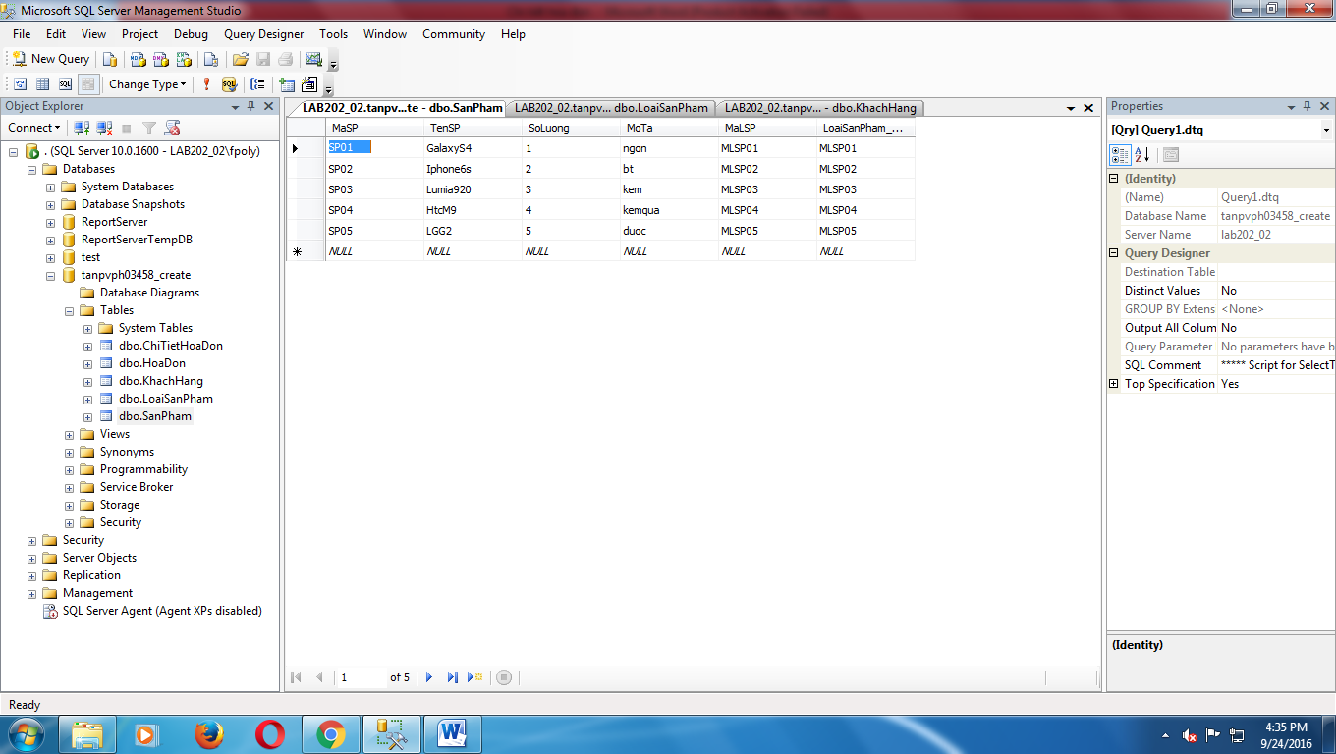

* Bảng Loại Sản Phẩm

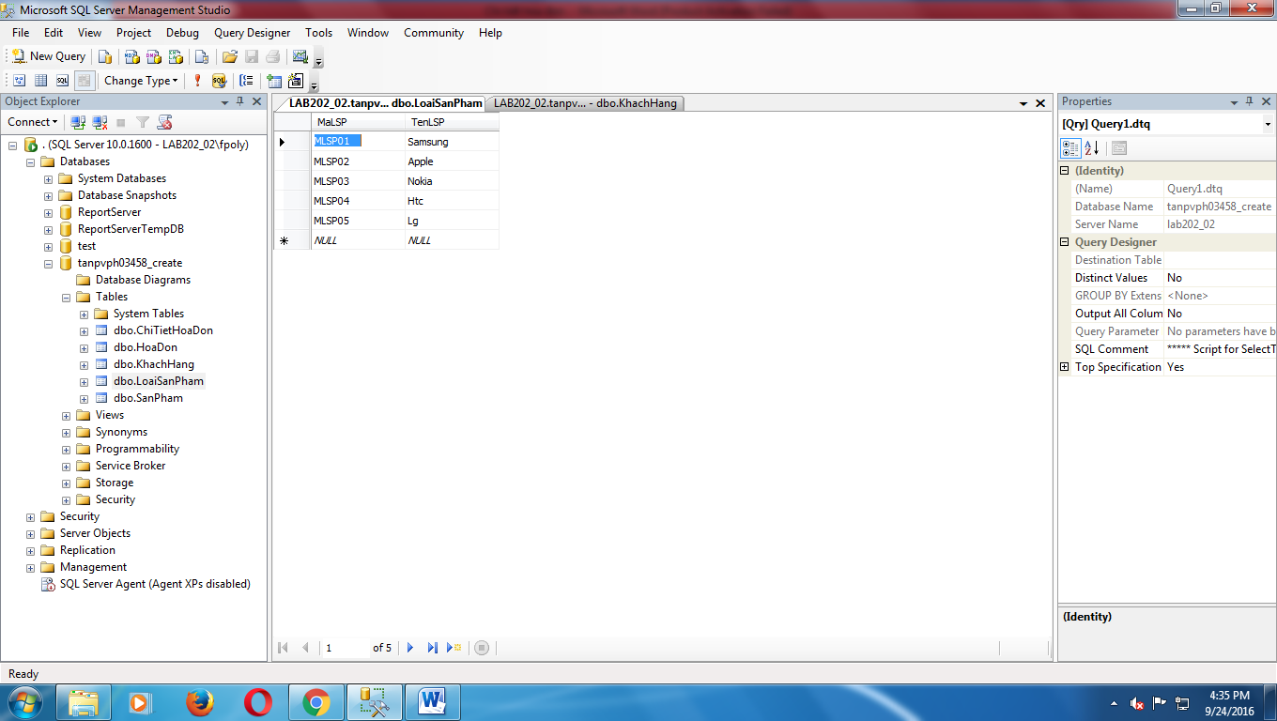

* Bảng Hóa Đơn

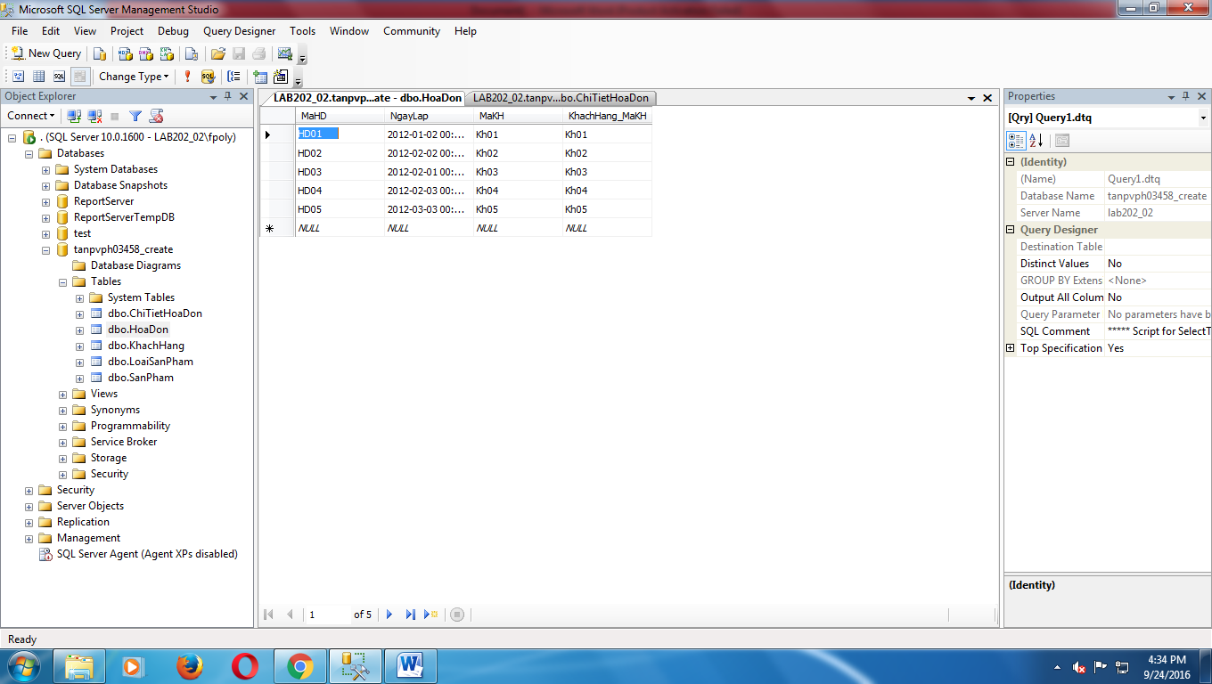

* Bảng Chi Tiết Hóa Đơn

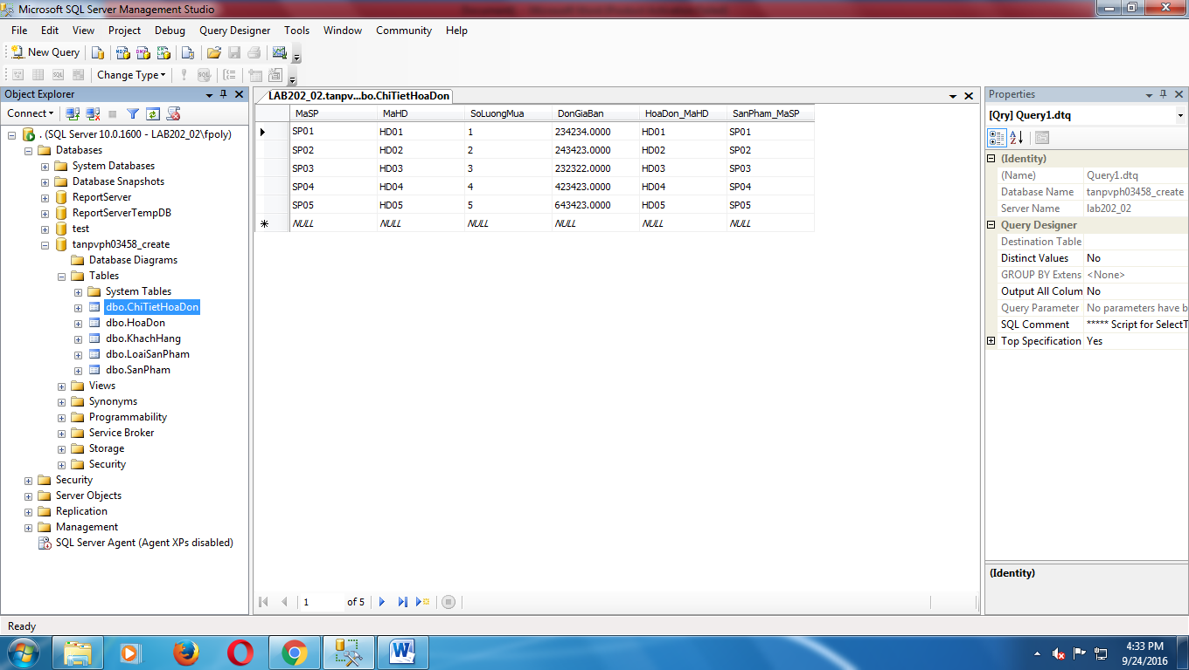

1. **Ứng Dụng Web**

